新龙湖小二班

2024.1.10

•今日出勤：今日应到22人，实到17人，5人请假。宝宝们都已经渐渐适应幼儿园的生活啦！

**王沐辰、王希、吕梓凯、杨苏川、朱梦琳、霍思远、陶语珊、李镓佑、李嫁佐、邵锦兮、周奕欢、邵嘉悦、李明哲、彭晨熙、顾芯蕊、丁嘉熠、吴晔**都能够开开心心来幼儿园，越来越棒了哦！

 **晨 间 活 动 篇**  

../Downloads/52243C96A7BC4896D439F0DE7073A288.png今日早点：牛奶、小甜甜面包、太平梳打饼干、小丸煎饼

所有宝宝都把点心和牛奶吃完了，很棒哦！

**集 体 活 动 篇**  

* **音乐：北风爷爷别神气**
* **活动目标：**

**1.初步学唱歌曲，能有力地、自豪地演唱。**

**2.能按歌词做相应的动作，体验与“北风爷爷”一起游戏的快乐。**

**活动内容：**

《北风爷爷别神气》是一首欢快活泼的歌曲，歌词内容简单易懂，节奏稳定，动作性强，生动地描述了小朋友不怕冷和“北风爷爷”比赛并获得胜利的情景，贴近生活，适合小班幼儿学习和模仿。**王沐辰、王希、吕梓凯、杨苏川、朱梦琳、霍思远、陶语珊、李镓佑、李嫁佐、邵锦兮、周奕欢、邵嘉悦、李明哲、彭晨熙、顾芯蕊、丁嘉熠、吴晔**能够端正坐姿，认真倾听，积极举手回答问题，很棒哦！

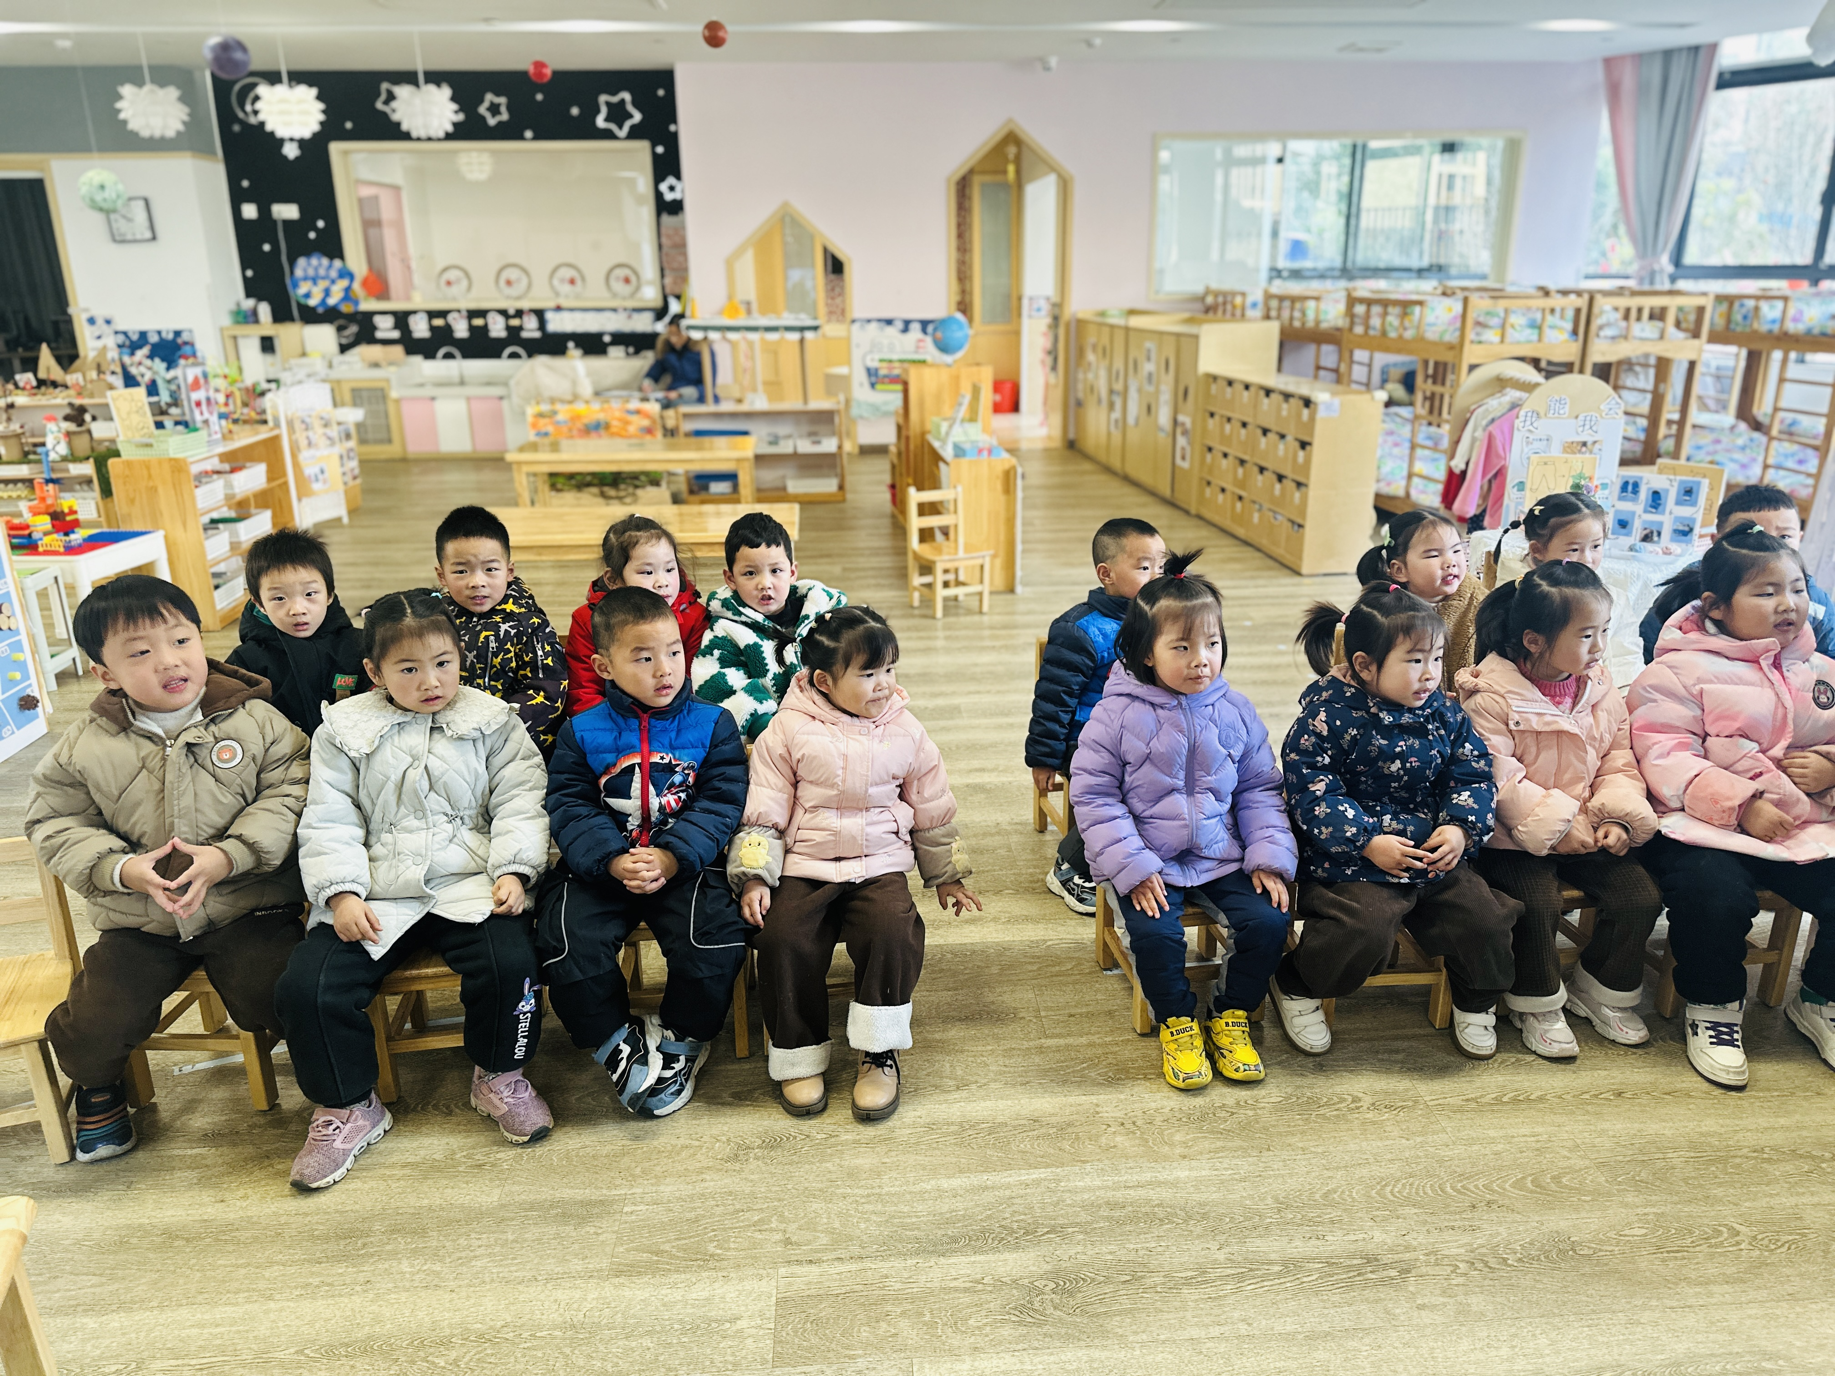

**一 日 生 活 篇**  

../Downloads/52243C96A7BC4896D439F0DE7073A288.png**健 康 生 活**

观察时间：2024/1/10

观察对象：小二班来园幼儿

所属领域：健康领域

观察目的：幼儿的生活习惯和自理能力

观察内容：

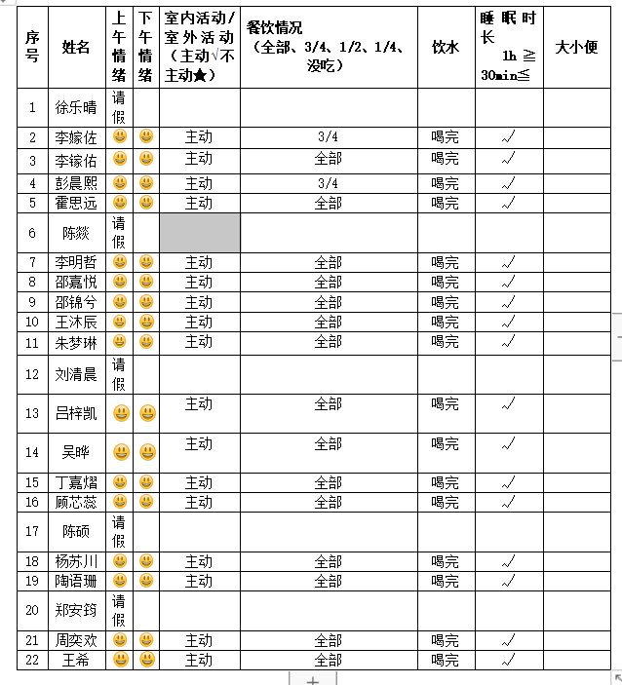

../Downloads/52243C96A7BC4896D439F0DE7073A288.png**午 餐**../Downloads/52243C96A7BC4896D439F0DE7073A288.png

今天的午餐吃的是：葡萄干蒸饭、胡萝卜土豆牛腩、评估大蒜炒鸡蛋、生菜肉沫粉丝汤

下午点心：咸蛋黄流沙包

水果：蜂蜜柚子茶

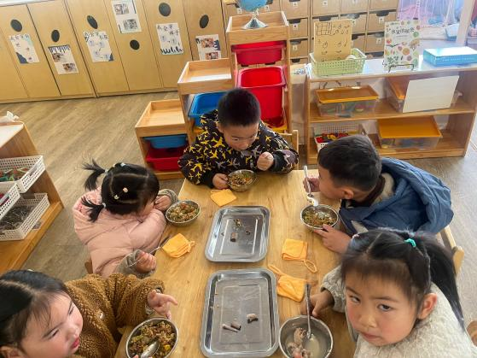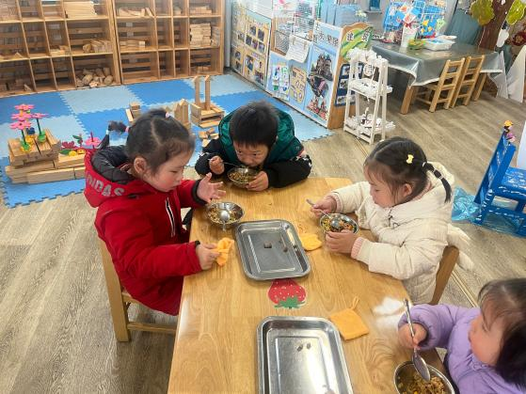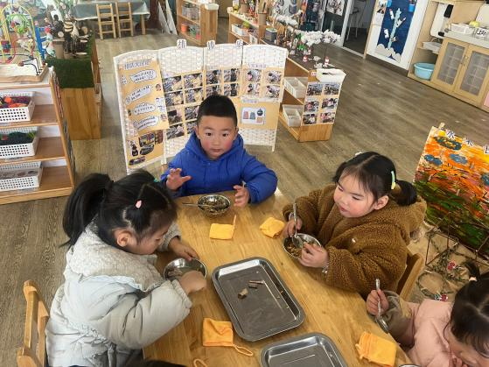

../Downloads/52243C96A7BC4896D439F0DE7073A288.png**午 睡**../Downloads/52243C96A7BC4896D439F0DE7073A288.png

今天宝宝们都在12点50前自主入睡喽，很厉害哦！